VCU 저전력 제어 사양 — 그림 포함 샘플
본 샘플은 Requirement Studio의 Text/Table/Visual Evidence 통합 분석을 확인하기 위한 입력 문서입니다.

1. 기능 설명
VCU는 IGN OFF 상태에서 LIN Bus 비활성 시간이 4.5초 이상 지속되면 저전력 모드로 진입해야 한다.
저전력 모드에서 암전류는 1mA 이하로 유지되어야 한다.

2. 상태 도식
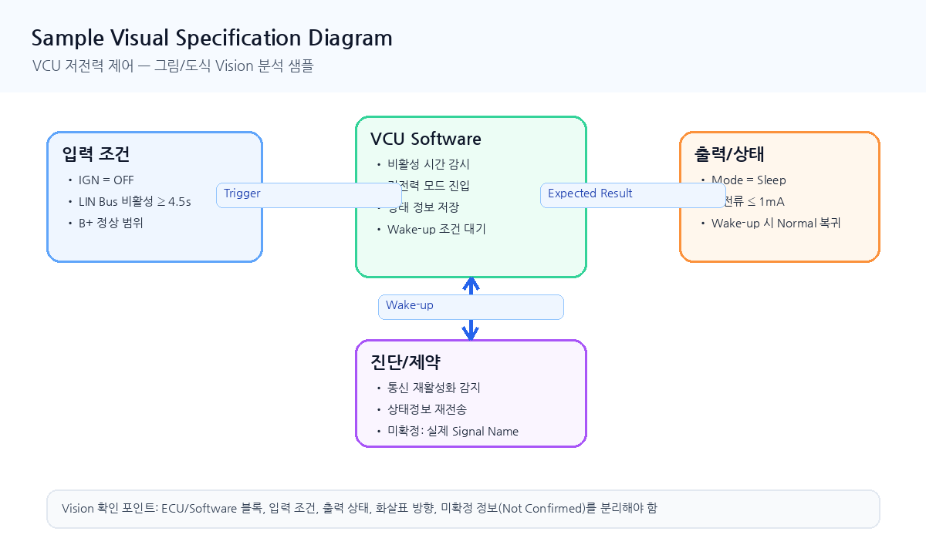

3. 확인 대상
항목 | 내용 | 비고
Trigger | LIN Bus 비활성 ≥ 4.5초 | SWE.1 Trigger 후보
Expected Result | Sleep Mode 진입, 암전류 ≤ 1mA | 검증 기준 후보
Not Confirmed | 실제 Signal Name / CAN·LIN 세부 신호명 | Gap/TBD 후보

